威海市贸促会
2016年度政府信息公开工作报告

根据《中华人民共和国政府信息公开条例》（以下简称《条例》）和《山东省政府信息公开办法》（以下简称《办法》）的规定及《威海市人民政府办公室关于做好政府信息公开工作年度报告并编制工作的通知》要求，现公布威海市贸促会2016年度政府信息公开工作报告。本报告由概述、政府信息公开的组织领导和制度建设情况、主动公开政府信息以及公开平台建设情况、政府信息公开申请的办理情况、政府信息公开的收费及减免情况、因政府信息公开申请提起行政复议和行政诉讼的情况、政府信息公开保密审查及监督检查情况、政府信息公开工作存在的主要问题及改进情况等部分组成。
本报告中所列数据的统计时限自2016年1月1日起至2016年12月31日。本报告的电子版可在威海市人民政府门户网站“中国·威海”（http://www.weihai.gov.cn）和威海市贸促会门户网站“威海市贸促会服务在线”（http://www.whccpit.org.cn）下载。如对本报告有疑问，请与威海市贸促会办公室联系（地址：威海市新威路1号市政府六号楼，邮编：264200，电话：0631-5817133）。
一、概述
2016年，威海市贸促会认真贯彻落实《条例》，建立了工作网络，健全了运行机制，保证了政府信息公开效果。全年主要通过“中国.威海”政府网站信息公开平台和本单位网站以及新闻媒体、档案馆、公告栏、电子显示屏等多种形式，及时、全面、有效地主动公开政府信息，积极受理和回复向我单位提出的政府信息公开申请，为广大公众提供了比较好的政府信息公开服务。
二、政府信息公开组织领导和制度建设情况
成立政府信息公开领导小组，戚黎明同志任组长，时永伟同志任副组长，各部室负责人为成员。
政府信息公开工作领导小组办公室设在威海市贸促会办公室，办公室主任邹清晓同志主要负责制定政府信息公开的实施方案；牵头组织研究和解决政府信息公开过程中遇到的问题；处理领导小组的日常工作，从而为贯彻实施政府信息公开工作提供了强有力的保障。
三、发布解读、回应社会关切以及互动交流情况
2016年，威海市贸促会时刻关注信息公开网站，未收到有关需要解读或者互动交流的信息。
四、重点领域政府信息公开工作推进情况
推进财政预算决算和“三公”经费公开。在继续做好财政预算决算和部门预算决算公开工作的同时，进一步加大“三公”经费和财政审计信息公开力度，着力推进“三公”经费公开，并做好“三公”经费的解释说明。
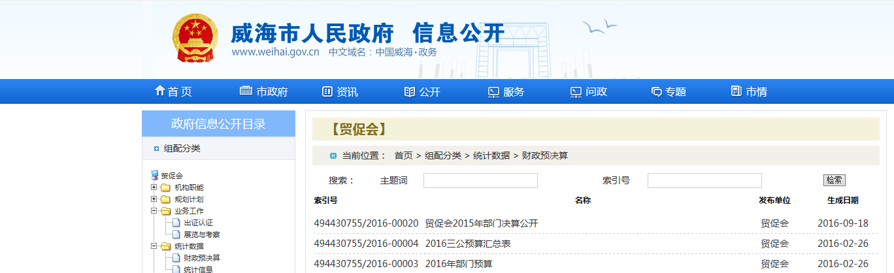
五、主动公开政府信息情况以及公开平台建设情况
2016年，我单位共主动公开政府信息23条。从内容分类看，机构职能2条，政策法规2条，规划计划1条，业务工作6条，统计数据4条，其他信息5条，年度工作报告1条，信息公开制度2条；从渠道和形式看，网上公开23条，新闻媒体公开15条，其他形式公开1条。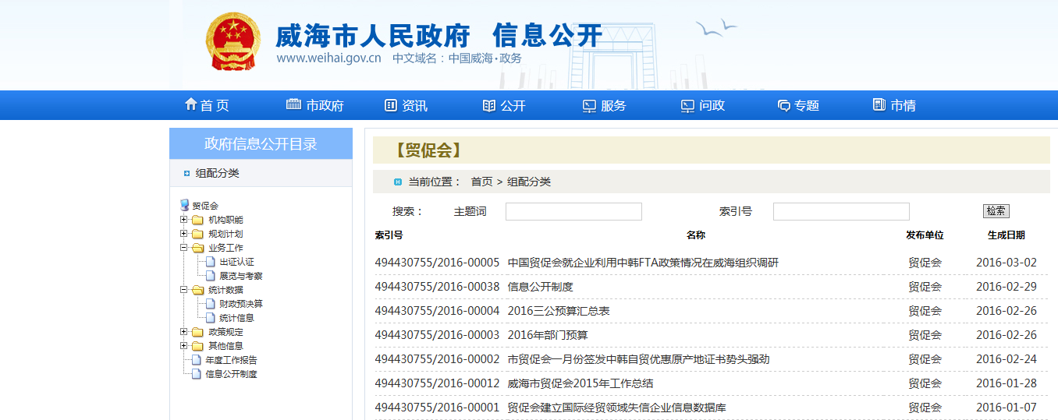

六、政府信息公开申请办理情况
2016年，威海市贸促会共接到居民提交的政府信息公开申请1份，在规定时间按要求给予登记回执和告知书，对申请信息进行了公开。
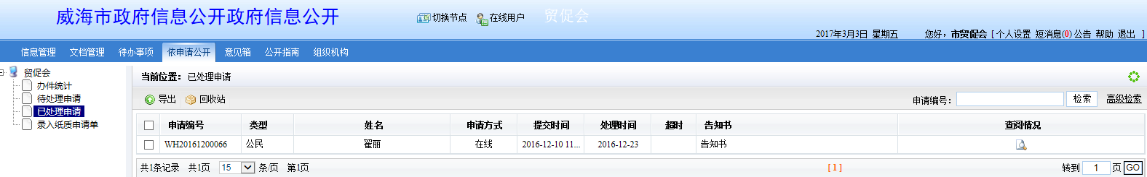
七、政府信息公开收费及减免情况
在政府信息公开过程中，我单位始终坚持为民、便民、利民的原则，对印刷、邮寄等费用，原则上都予以减免。
八、因政府信息公开申请行政复议、提起行政诉讼的情况
2016年，我单位对形成的政府信息实现了依法、有序公开，未出现申请行政复议、提起行政诉讼的情况。全年共受理和答复政府信息公开咨询零人次，其中现场咨询零人次，电话咨询零人次，网上咨询零人次。
九、政府信息公开保密审查及监督检查情况
为规范政府信息公开前的保密审查工作，防止在政府信息公开过程中泄漏国家秘密和其他不应公开的信息，根据《中华人民共和国保守国家秘密法》、《中华人民共和国政府信息公开条例》等有关法律法规，威海市贸促会办公室负责保密审查工作的指导，协调监督责任，加强对政府信息公开保密审查制度执行情况的监督检查。确保涉密信息不公开，公开的信息不涉密。
十、所属事业单位信息公开工作推进措施和落实情况
（一）强化制度建设。制订了信息公开指南、信息公开目录及信息公开制度，为信息公开工作提供了有力制度保障。同时，根据政务信息公开的属性，我会将政务信息分为主动公开、依申请公开、不予公开三类，在进行信息发布时，严格按照以上三种类型进行公开。
（二）落实相关配套措施。实行专人负责，并在物力、财力方面予以保障，确保政府信息公开工作的顺利推进。
十一、政府信息公开工作存在的主要问题及改进情况
一是加大我会相关展览信息等公众关注度较高信息的公开力度，更好的满足社会公众的信息需求。
二是加强法规政策的部门化解读力度。
三是对历年来网站公开信息进行整理和审查，对发现的不符合规定信息进行清理整顿。
十二、需要说明的事项
无

附件： 2016年市直部门单位政府信息公开工作情况统计表

威海市贸促会
二○一七年三月三日

附件
2016年度政府信息公开工作情况统计表
（市政府部门、单位）
统 计 指 标 | 单位 | 统计数
一、主动公开情况 |  | 23
（一）主动公开政府信息数  （不同渠道和方式公开相同信息计1条） | 条 | 23
其中：主动公开规范性文件数 | 条
制发规范性文件总数 | 件
（二）通过不同渠道和方式公开政府信息的情况 |  | 23
1.政府公报公开政府信息数 | 条
2.政府网站公开政府信息数 | 条 | 23
3.政务微博公开政府信息数 | 条
4.政务微信公开政府信息数 | 条
5.其他方式公开政府信息数 | 条
二、回应解读情况
（一）回应公众关注热点或重大舆情数  （不同方式回应同一热点或舆情计1次） | 次
（二）通过不同渠道和方式回应解读的情况
1.参加或举办新闻发布会总次数 | 次
其中：主要负责同志参加新闻发布会次数 | 次
2.政府网站在线访谈次数 | 次
其中：主要负责同志参加政府网站在线访谈次数 | 次
3.政策解读稿件发布数 | 篇
4.微博微信回应事件数 | 次
5.其他方式回应事件数 | 次
三、依申请公开情况
（一）收到申请数 | 件 | 1
1.当面申请数 | 件
2.传真申请数 | 件
3.网络申请数 | 件
4.信函申请数 | 件
5.其他形式 | 件
（二）申请办结数 | 件 | 1
1.按时办结数 | 件 | 1
2.延期办结数 | 件
（三）申请答复数 | 件 | 1
1.属于已主动公开范围数 | 件
2.同意公开答复数 | 件
3.同意部分公开答复数 | 件
4.不同意公开答复数 | 件
其中：涉及国家秘密 | 件
涉及商业秘密 | 件
涉及个人隐私 | 件
危及国家安全、公共安全、经济安全和社会稳定 | 件
不是《条例》所指政府信息 | 件
法律法规规定的其他情形 | 件
5.不属于本行政机关公开数 | 件
6.申请信息不存在数 | 件 | 1
7.告知作出更改补充数 | 件
8.告知通过其他途径办理数 | 件
四、行政复议数量 | 件
（一）维持具体行政行为数 | 件
（二）被依法纠错数 | 件
（三）其他情形数 | 件
五、行政诉讼数量 | 件
（一）维持具体行政行为或者驳回原告诉讼请求数 | 件
（二）被依法纠错数 | 件
（三）其他情形数 | 件
六、被举报投诉数量 | 件
（一）维持具体行政行为数 | 件
（二）被纠错数 | 件
（三）其他情形数 | 件
七、向图书馆、档案馆等查阅场所报送信息数 | 条
（一）纸质文件数 | 条
（二）电子文件数 | 条
八、依申请公开信息收取的费用 | 万元
九、机构建设和保障经费情况
（一）政府信息公开工作专门机构数 | 个
（二）设置政府信息公开查阅点数 | 个
（三）从事政府信息公开工作人员数 | 人 | 1
1.专职人员数（不包括政府公报及政府网站工作人员数） | 人
2.兼职人员数 | 人 | 1
（四）政府信息公开专项经费（不包括用于政府公报编辑管理及政府网站建设维  护等方面的经费） | 万元
十、政府信息公开会议和培训情况
（一）召开政府信息公开工作会议或专题会议数 | 次
（二）举办各类培训班数 | 次
（三）接受培训人员数 | 人次
（注：各子栏目数总数要等于总栏目数量）

单位负责人：时永伟 审核人：邹清晓 填报人：王君伟

联系电话：5817133 填报日期：2017.3.3

